**الجامعة الافتراضية السوريةSVU**

**ماجستير تقانة الويب MWT**

**مادة تصميم تطبيقات الويب WWD**

**موقع إلكتروني لمتجر بيع الأثاث**

**(Electronic Website For Furniture)**

إعداد الطالبة: عبير نذير العلبي

الرقم الجامعي: abeer_128532/c1

بإشرافد. طلال الشهابي

**F19**

**فهرس الموقع**

|  |
| --- |
| الصفحة الرئيسية: |
| <http://cloudfurniture.epizy.com/index.html> |
| صفحة المفروشات: |
| <http://cloudfurniture.epizy.com/furniture.html> |
| صفحة مفروشات الأطفال: |
| <http://cloudfurniture.epizy.com/kids.html> |
| صفحة البحث: |
| <http://cloudfurniture.epizy.com/search.php> |
| صفحة تعرض أراء الزبائن: |
| <http://cloudfurniture.epizy.com/review.html> |
| صفحة للاتصال بالشركة: |
| <http://cloudfurniture.epizy.com/contactUs.html> |
| صفحة لطلب المفروشات: |
| <http://cloudfurniture.epizy.com/Cart.php> |
| صفحة لإنشاء حساب: |
| <http://cloudfurniture.epizy.com/signUp.html> |
| صفحة للمستخدم ليبيع المفروشات: |
| <http://cloudfurniture.epizy.com/upload_image.php?signup=success> |

|  |  |  |  |
| --- | --- | --- | --- |
|  | **معلومات الاستضافة** | |  |
|  | اسم موقع الاستضافة | **Infinity Free** |  |
|  | رابط موقع الاستضافة | [https://app.infinityfree.net/](https://app.infinityfree.net/accounts/) |  |
|  | البريد الإلكتروني للاستضافة | [Cloudfurniture@outlook.com](mailto:Cloudfurniture@outlook.com) |  |
|  | كلمة السر | CloudFurniture2020 |  |

**شرح لمحتويات وطريقة بناء الموقع**

يتألف الموقع الإلكتروني من مجموعة من الصفحات المرتبطة مع بعضها والتي تم بنائها باستخدام تقنيات ولغات متعددة، حيث لبناء هيكل الصفحة تم استخدام لغة الـ HTML وللتحكم بطريقة عرض محتويات الصفحة تم استخدام لغة الـ CSS، ولجعل الصفحة تفاعلية تم استخدام تقنية الـ Java Script، وتم استخدام لغة الـ PHP وقاعدة بيانات MySQL ، ذلك بهدف جعل الصفحات قادرة على جمع المعلومات من المستخدمين وتخزينها في قاعدة البيانات.

قاعدة البيانات تم إنشائها باستخدام خدمة موقع phpMyAdmin والتي يقدمها موقع الاستضافة Infinity Free، ولكن هذه الخدمة لا تدعم عملية ربط الجداول إلا بعد عملية شراء.

قاعدة البيانات تتألف من ثلاث جداول والتي هي جدول لإدخال بيانات المستخدم وجدول يحتوي على معلومات صور المفروشات وجدول عملية طلب المفروشات والذي يتم فيه تخزين معلومات طلب الشراء مثل اسم الزبون وعنوانه ورقم هاتفه وعنوان الصالة التي يريد أخذ قطعة الأثاث منها ورقم الصالة وتاريخ طلب استلام القطعة.

تم استخدام برنامج BRACKETS في عملية إنشاء الصفحات، وتم اختبارها باستخدام متصفح الويب Google Chrome

**الصفحة الأولى: index.html**

**الصفحة الأولى في الموقع الإلكتروني هي عبارة عن بوابة لجميع صفحات الموقع، حيث أنه عن طريق الـNavbar يستطيع المستخدم تحديد الهدف من دخوله إلى الموقع واختيار الصفحة المناسبة. وكل زر من الأزرار يحتوي على مجموعة من الخيارات.**

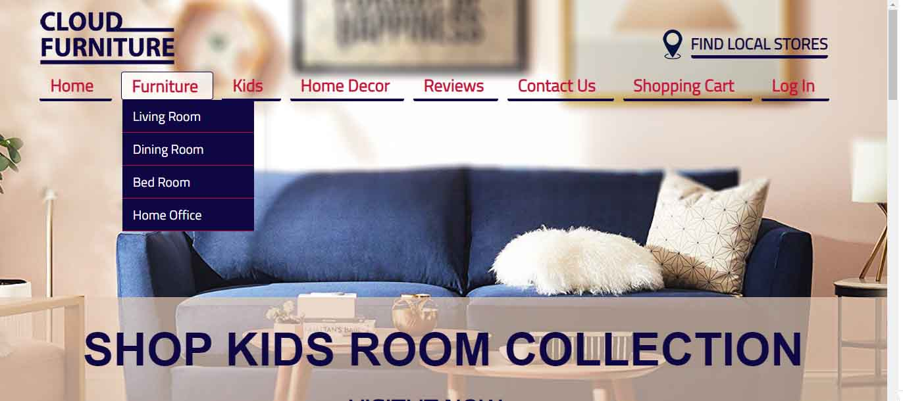

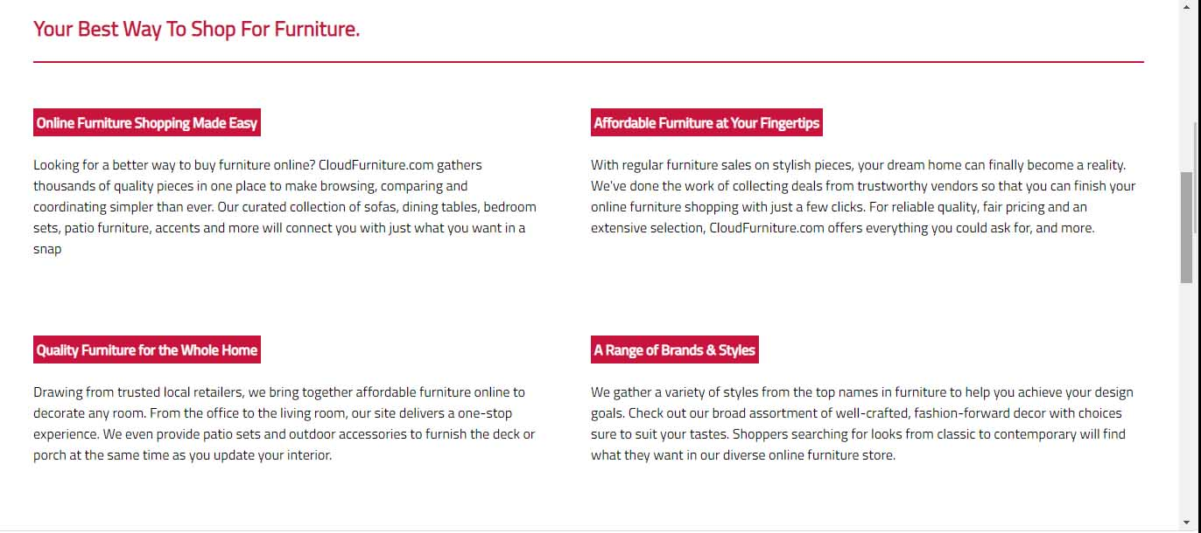

**في هذا الجزء من الصفحة الأولى تم وضع وصف لشركة CLOUD FURNITURE ووصف لمميزاتها**

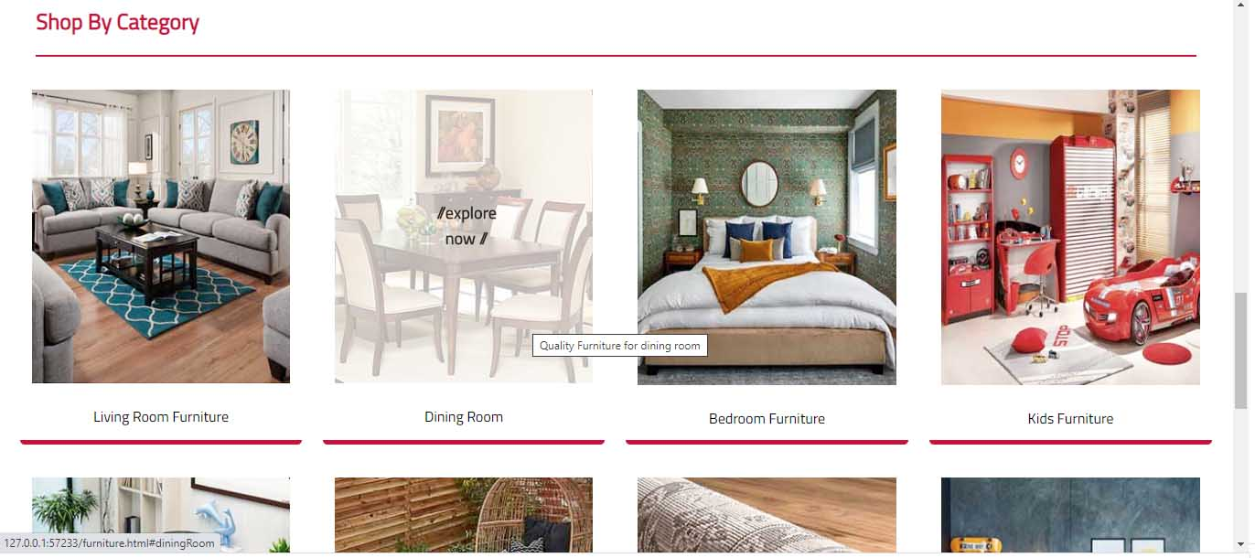**التسوق بإختيار المجموعة المناسبة:**

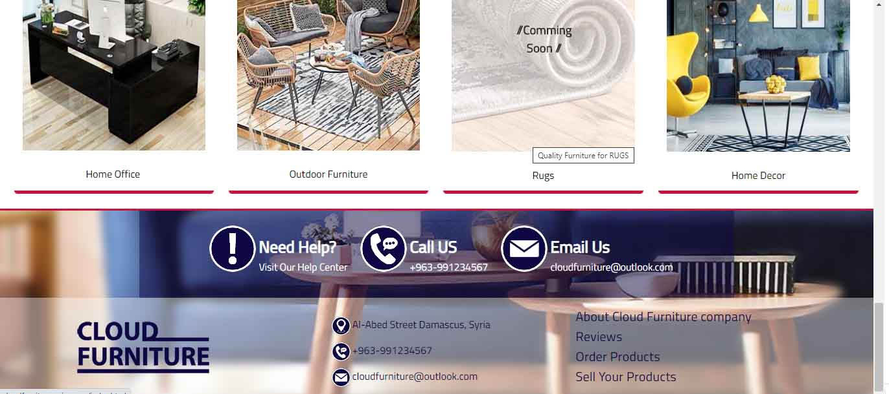يقوم هذا الجزء من الموقع بتسهيل عملية الاختيار وذلك عن طريق عرض البضائع المتوفرة في الموقع، وذلك على شكل مجموعات. بنهاية الصفحة يوجد Footer والتي تتضمن مجموعة من الروابط.

**الصفحة الثانية: FURNITURE.HTML**

**تتضمن هذه الصفحة مجموعة من قطع الأثاث مثل غرف جلوس وغرف طعام وغرف نوم ومكاتب، حيث أنه سعر كل قطعة تم إرفاقه بالصورة الخاصة بها.  
ونستطيع من خلال هذه الصفحة الانتقال إلى صفحة الطلب وذلك عبر الضغط على أي صورة موجودة في المعرض.**

**نلاحظ بأن جميع صفحات الموقع تتضمن خيار تسجيل الدخول، والذي يتطلب إنشاء حساب .**

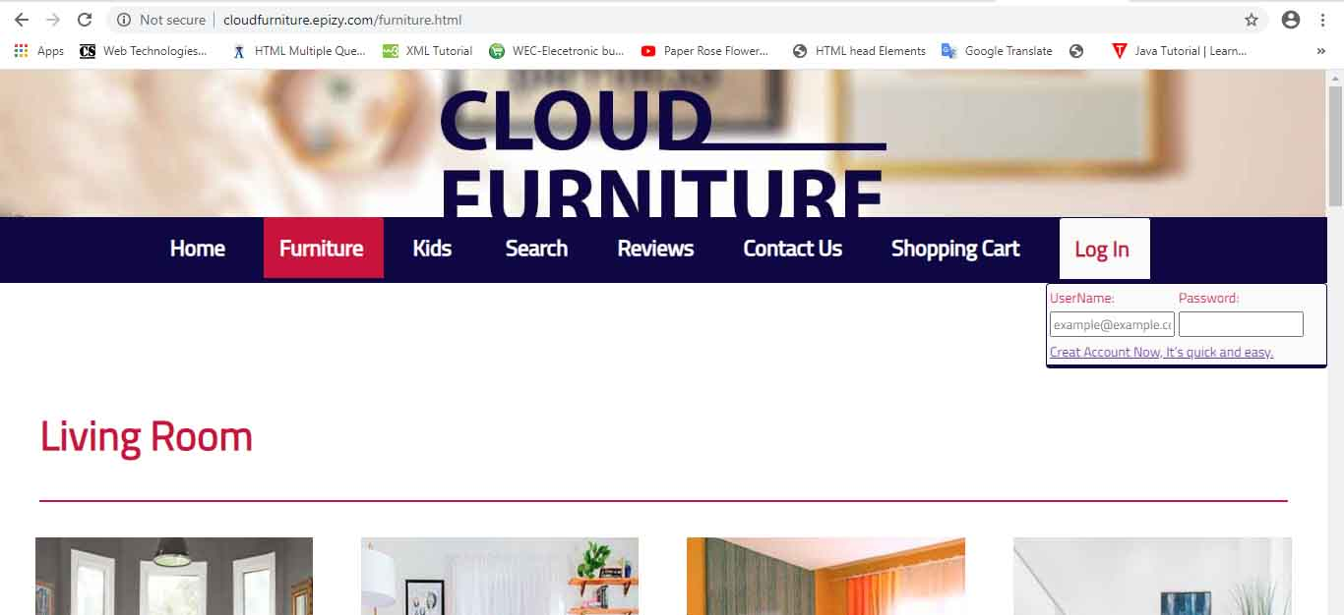

**صفحة إنشاء حساب**

**ناتجة عن تفاعل بين صفحتين  
SIGNUP.HTML & INSERT.PHP**

**حيث أنه بعد أن يقوم المستخدم بإنشاء حسابة يستطيع أن يقوم بتسجيل الدخول، والذي سيتمكن من خلاله من تحميل صور المفروشات التي يرغب ببيعها.**

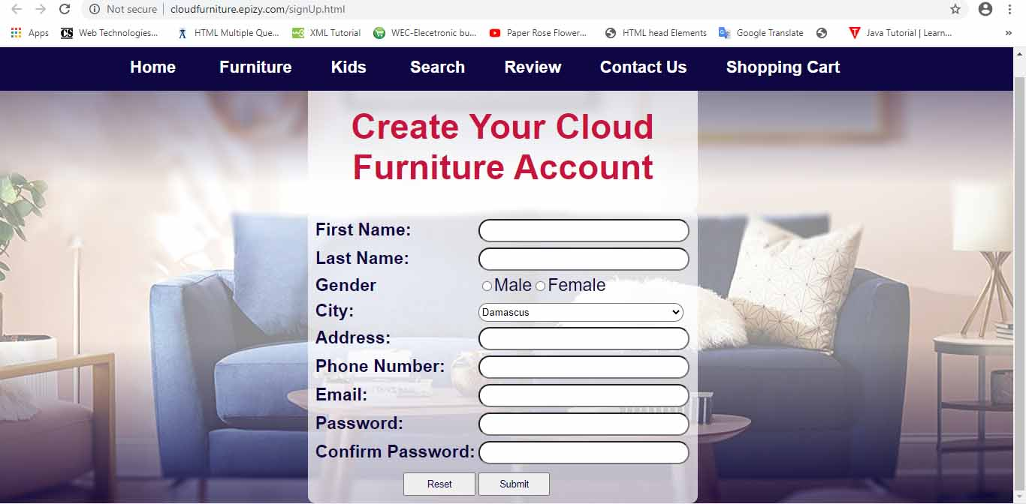

**صفحة البحث: SEARCH.PHP**

**تقوم هذه الصفحة بإتمام عملية البحث في قاعدة البيانات –الجدول image – عن طريق طرح بعض الأسئلة على المستخدم بهدف جعل عملية البحث أكثر ديناميكية وسرعة.**

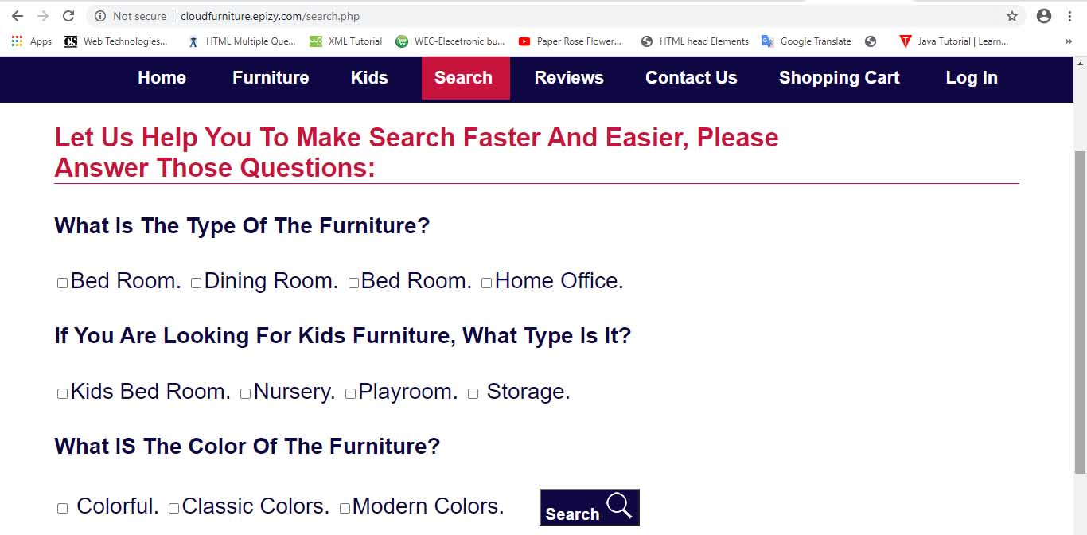

**صفحة تعرض رأي الأشخاص الذين قاموا بالشراء من المتجر**

**Review.html**

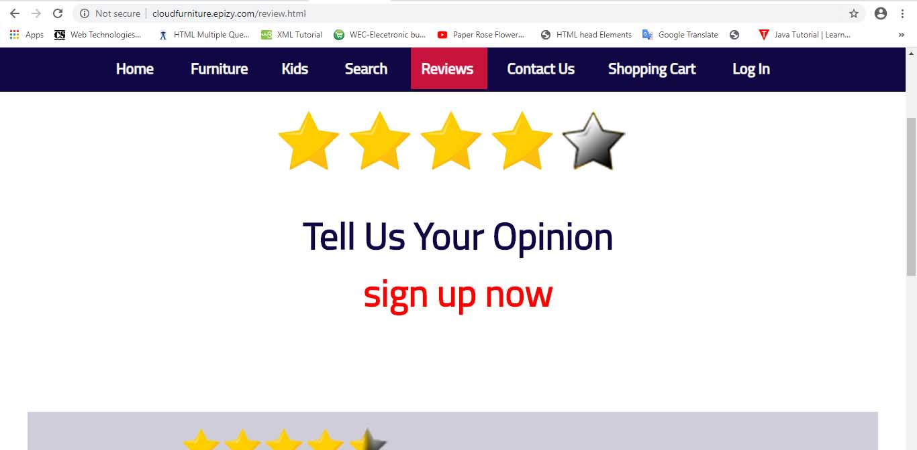

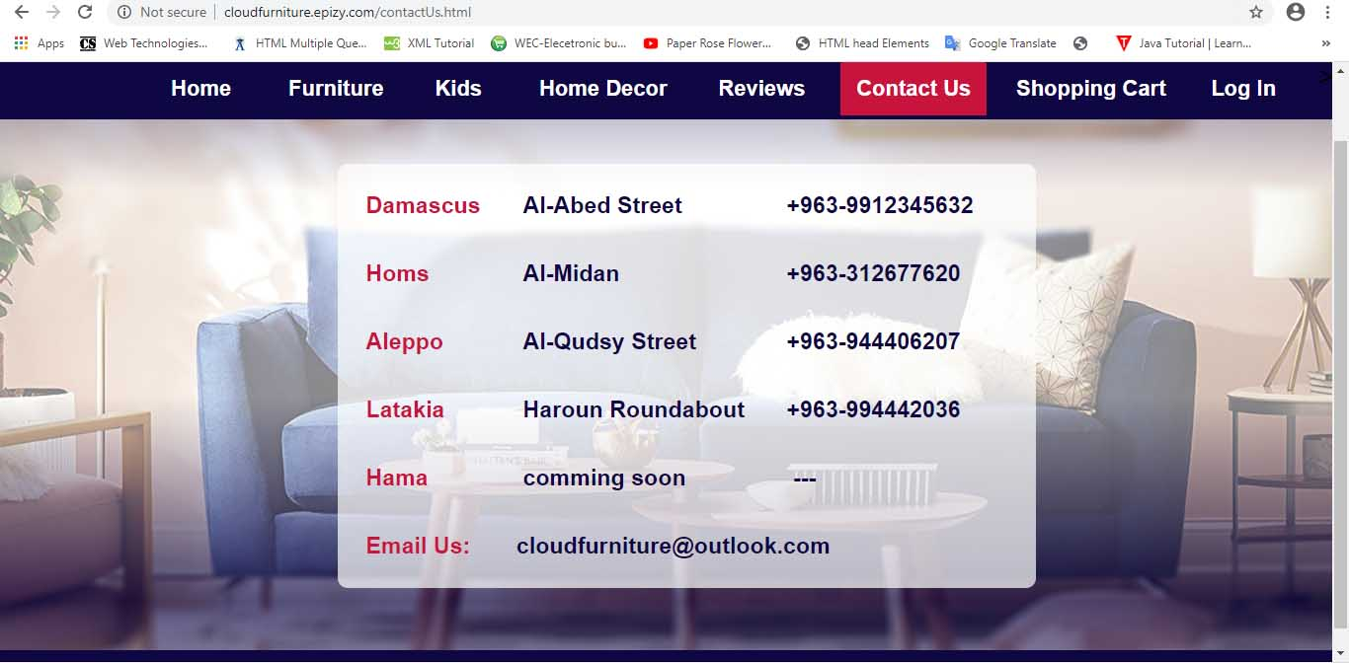**صفح**

T

**ة صفحة تحتوي على معلومات يمكن للزبون استخدامها للتواصل ولإيجاد المتجر الأقرب contactUs.html**

**صفحة طلب شراءOrder.php:**

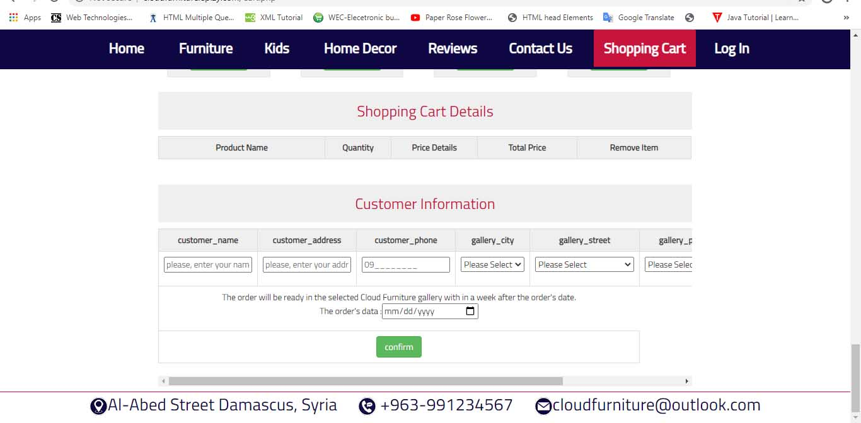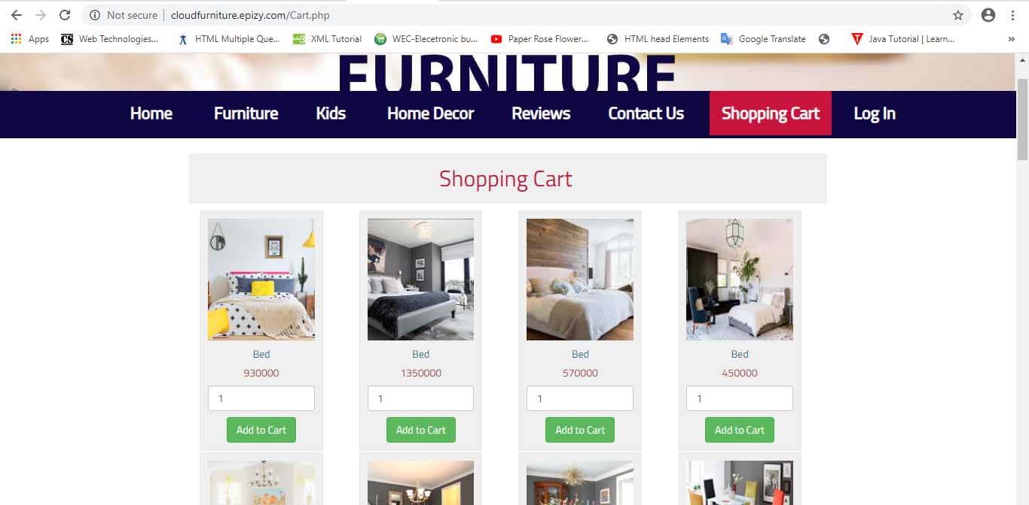**تتضمن هذه الصفحة صور لجميع المنتجات التي موجودة ضمن جميع فروع المتجر، حيث يستطيع المستخدم من خلال هذه الصفحة تسجيل طلب شراء لقطعة أثاث ما، ويتم توفير قطعة الأثاث في المتجر الذي قام باختياره.**

**صفحة تسمح للمستخدم بنشر صور الأثاث الخاصة به**

**UPLOAD_IMAGE..PHP**

**حيث أنه جميع المعلومات التي موجودة ضمن الصفحة يجب على المستخدم إدخالها، وهي اجبارية.**

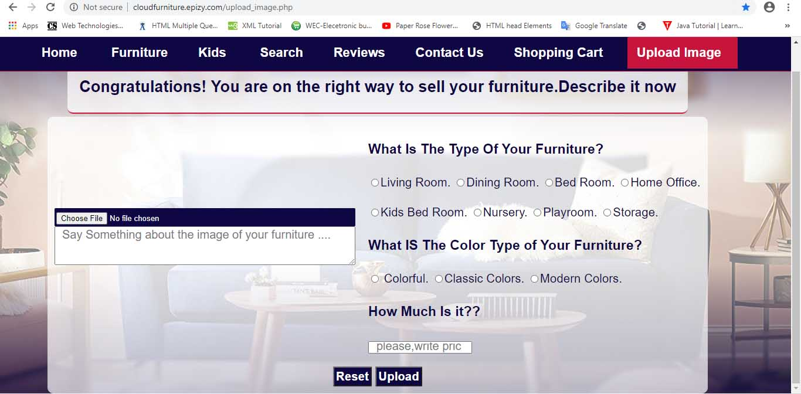**وفي حال أراد الزبون إدخال المزيد من الصور لقطعة الأثاث يجب عليه أولاً إعادة تحميل الصفحة.**

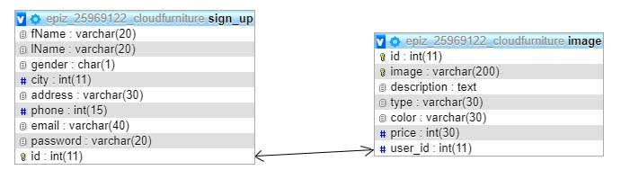**إن البيانات التي قام المستخدم بإدخالها -الذي يمتلك حساب- يتم إدراجها بقاعدة البيانات ضمن الجدول IMAGE، حيث أنه يجب أن يوجد عملية ربط بين جدول معلومات المستخدم (SIGN_UP) وجدول معلومات الصور IMAGE. ويتم ذلك عن طريق مفتاح رئيسي في جدول المستخدم والذي اسمه ID مع المفتاح الغريب من الجدول IMAGE والذي اسمه USER_ID، كما في الشكل:**

**النهاية**

**مع تحياتي  
عبير العلبي**